МКОУ «Карчагская СОШ им. М. Караханова».

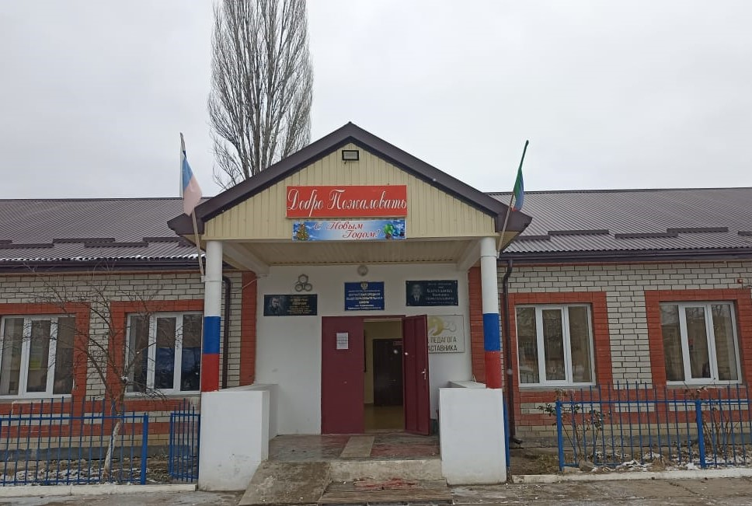

с. КАРЧАГ

2024год.

**Методическая служба- помощник в становлении профессионального мастерства и творческого потенциала педагога.**

В условиях современной школы методика обучения переживает сложный период, связанный с изменением целей образования, с введением обновленных ФГОС, ФООП, построенного на компетентностном подходе. Эти обстоятельства требуют новых педагогических маршрутов в области методики преподавания предметов, поиска инновационных средств, форм и методов обучения и воспитания, связанных с разработкой и внедрением в образовательный процесс современных образовательных и информационных технологий.

Актуальность в том, что в обществе возникли новые образовательные потребности: внимание к запросам всех участников образовательного процесса, возможности образовательных учреждений. Главной задачей современной школы – «раскрытие способностей каждого учащегося, воспитания порядочного и патриотичного человека, личности, готовой к жизни в высокотехнологичном, конкурентном обществе» - сказано в Президентской инициативе «Наша новая школа».

Актуальностью методической службы школы становится обеспечение реализации новых приоритетов образовательной политики России, помощь педагогам в достижении высокого уровня профессиональной деятельности, научно-методическое сопровождение инновационных процессов. Немалую актуальность приобретает разработка новых путей к построению моделей методической работы, направленной на повышение компетентности педагога. И от того, каким станет наша школа завтра, какое поколение мы вырастим во многом зависит от педагога, учителя, его умения плодотворно трудится.

Модернизация российского образования, всей жизни школы, удлинили линейку требований к педагогу. Он сегодня должен уметь на достаточном уровне, комплексно, творчески решать профессиональные задачи. Назову лишь некоторые: диагностировать развитие учащихся; ставить цели и задачи своей работы; отслеживать результаты своей работы; творчески применять образовательные идеи; организовать познавательную деятельность; быть проводником в информационном среде (направляя в полезную сторону). Эти требования определяют значимость современного учителя не просто как предметника – урокодателя, а как педагога-исследователя, педагога-психолога, педагога-технолога.

Исходя из этого, большое значение приобретает методическая служба в школе, способствующая становлению педагогического мастерства. Поскольку методическая служба существенно влияет на качество обучения и воспитания, на конечные результаты работы школы, можно рассматривать ее как важный фактор управления образованием. Роль методической службы кратно возрастает в связи с необходимостью рационально и оперативно использовать новые методики, приемы обучения и воспитания.

Методическая служба МКОУ «Карчагская СОШ им. М. Караханова» работает в достаточно позитивном русле. Решением педагогического совета (Протокол №1 от 20.08.2023г.) методическая работа в 2023-2024 учебном году организованно в рамках школьной методической темы: «Развитие профессиональной компетентности и творческого потенциала педагога в процессе обучения и воспитания школьников в рамках «реализации обновленных ФГОС», выбор которой был обусловлен актуальными для школы проблемами и образовательными запросами учителей, выявленными в результате диагностики профессиональных затруднений (новые рабочие программы, работа на цифровых платформах, компьютерная грамотность, традиционность работы и проч.). Методическая тема является по сути той идеей, которая сплачивает и организует методическое сообщество на плодотворную работу. Принятие нужной темы – важное звено в жизни ШМО. Условием эффективности работы над темой является её четкое планирование. Для её решения был принят специальный план принятия Единой методической темы школы. Работа над единой методической темой носит циклический характер. Это: определение темы; изучение темы; определение временных этапов; создание творческой группы; поиск литературы по этой теме; материалы для самообразования педагогов; темы для семинаров, выступлений на заседаниях МС и МО. Данная тема принималась у нас с мая по август месяцы. Учитывались мнения руководителей МО, педагогов, администрации. Принята наша тема на 3 года. МО учителей предметников при выборе своих тем должны учитывать направленность школьной Единой темы.

Методическая служба нашей школы выполняет следующие функции: оказание практической помощи педагогам в их работе; поддержка инициативы инновационных процессов; организация взаимопосещений уроков с целью обмена опытом; организация открытых уроков с целью ознакомления с методом работы учителя; изучение актуального педагогического опыта; организация и проведение мероприятий; приобретение и закрепление статуса учителя; оказание помощи в самореализации и прочее.

Направлениями работы ШМО являются: программно-методическое обеспечение в соответствии с темой школы: научно-исследовательская работа; работа с одаренными детьми; самообразование; организацию контроля; внеклассная работа и ряд других. Формами методической работы стали: педсоветы, методсовещания, методические дни, курсовая подготовка, аттестация учителей, наставничество и др.

Нашу методическую службу можно изобразить схематично так:

**Схема методической службы  
  
педагогический совет  
методический совет  
методические объединения  
проблемно-творческие группы  
библиотечно-информационная служба Интернет-ресурсы   
 система повышения квалификации**

Возглавляет всю методическую работу в школе – Педсовет. Ведущую роль в управлении методической работой принадлежит Методическому совету – аппарату – координирующему работу методической службы в образовательной организации. Цель методсовета – модернизация деятельности школьной методической службы через активизацию традиционных и введение новых форм методической работы, способствующих профессиональному росту. Возглавляет нашу методическую службу заместитель директора по УВР Байрамбегов П.К. В Методсовет входят руководители предметных методических объединений, руководитель творческой группы. На сегодняшний день в школе работают 21 педагог, объединенные в 4 МО. Из них: имеют категории: высшая – 2, первая – 2, соответствие занимаемой должности – 16, курсы повышения прошли – 20 (15 учителей пройдут в этом году по линии Современная школа), молодых специалистов – 2, к ним закреплены педагоги – наставники, Почетных работников – 3, заслуженный учитель РД – 1, с высшим образованием – 17, со средним специальным – 4. Средний возраст – 39 лет. Число обучающихся – 151, классов комплектов – 11. Реализуем программы НОО, ООО и СОО.

Школа работает в одну смену, время работы с 8.00 до14.00Дополнительные занятия проводятся до 16.00.

Функционируют МО:

1. Гуманитарный цикл – Насрулаева С.А.
2. Естественно-научный цикл – Кадималиева Г.А.
3. Звено учителей нач. кл. – Сейфулаева С.Ш.
4. Группа кл. рук. – Шамсудинова М.М.

Работают они согласно принятым планам, проводят заседания, решения которых протоколируются. Вся их документация объединены в специальные папки. Работают они коллективно, по группам (если тема злободневная), индивидуально. Методическая работа сегодня – это традиции и новации, это система повышения уровня компетентности учителя, выстроенное от диагностики затруднений до реального результата.

Методически правильная позиция позволила нам оживит работу школы. Свидетельством тому исполнение нами ряда направлений. У нас практически хорошо идут реализации программ: «Наставничество», «Одаренные дети», «Точка Роста». Руководит этой деятельностью учитель высшей категории, заслуженный учитель РД, руководитель МО естественно-научного цикла Кадималиева Г.А.

Реализация программы «Наставничество» позволила нам добиться успехов. Это направление работает по трем модулям: ученик-ученик, учитель-учитель, учитель-ученик. Здесь у нас работают 3 педагога и 3 учащихся. НАСТАВНИКИ: Кадималиева Г.А., Шамсудинова М.М., Рамазанова Д.М. наставники учащиеся: Шамсудинова М.И, Абдуллаев Р.Ш., Кахриманов А.И. Учителя опытные, передающие свое мастерство. Работает это звено по схеме наставник-молодой специалист-администрация. Педагоги наставники работают не только с молодыми , но и с менее мотивированными учителями. Обучают азам наставничества и учащихся (8, 9,11кл.). Руководитель наставников в этом учебном году завоевала на конкурсе - смотре республиканского значение призовое место. Наставниками вместе с администрацией школы разработаны и приняты: «План работы с молодыми специалистами», «Школа молодого учителя". В этой области уже есть и успехи. Словом, и делом помогая руководитель наставников Кадималиева Г.А. подготовила и выдвинула молодого учителя математики Абдиеву Э.К. на муниципальный этап конкурса «Учитель года». Прибегают к помощи наставников и будущие учителя- студенты (практиканты). И наши наставники всегда помнят свою миссию - формировать в школе педагогов, которые способы брат на себя ответственность за обучение школьников в новых условиях.

Образовательный центр «Точка роста» работает 2 года. Руководит им Кадималиева Г.А. Работают в этом центре кроме Кадималиевой Г.А. учителя биологии, Джамалдинова Т.Л., учитель химии, Абдиева Э.К., учитель математики, физики и информатики. Джамалдинова Т.Л. стала победителем методического марафона «Секреты мастерства», Кадималиева Г.А. – призером республиканского конкурса исследовательских проектов педагогов центра «Точка роста», «IT-куб», Абдиева Э.К. является призером муниципального этапа конкурса «Лучший учитель-предметник РД». К помощи этого центра прибегают и др. учителя. В своей работе этот центр активно использует платформу «РЭШ». Улучшилось у нас работа и по программе «Одаренные дети». Успехи по этому направлению у нас хорошие. Это дипломы и грамоты за призовые места по научно-исследовательским проектам муниципального и регионального уровней: Кахриманов Алиасхаб (8кл.), Шамсудинова Марият Играмудиновна(11кл.) – призеры регионального этапа республиканского конкурса «Юный исследователь окружающей среды». Она же призер НПК «Шаг в будущее».

В этом году у нас есть, как и в прошлые годы, выход на региональный этап ВсОШ- 3 учащихся по 4 предметам: обществознанию, русскому языку, экологии, физике.

При ШМО создана проблемно-творческая группа из учителей разных предметов. Создана она для выхода ШМО из «кризисных» ситуаций, оказания помощи в проведении ФГ, работы на платформах Сферум, РЭШ. Члены этой группы провели несколько мастер-классов, классных часов (оригинальные). Работают над созданием Банка «индивидуальных образовательных маршрутов педагогов». В эту работу вовлечены 4 учителя. Руководит этой группой учитель английского языка, отличный эрудит и организатор Рамазанова Д.М. В задумках у нас создание методической Кафедры и методического Семинара – целью, которых является вовлечение педагогов в творческую деятельность. Эта же группа взяла на себя работу по сетевому взаимодействию - просмотр вебинаров (Методическая среда), поиск необходимой информации в Интернете и проч. По этим направлениям подготовлены Положения, изучается дополнительная литература.

В школе проводится определенная работа по профориентации с обучающимися 6-11 классов. Учителя Байрамбегов П.К., Шамсудинова М.М., Меликов Т.Г. оказывают помощь в выбора профиля (10кл.) в сфере будущей профессиональной деятельности (9,11кл.); также проводят уроки по ознакомлению с профессиями учащихся 6-8 классов. Приняты методические рекомендации и программы для учителей по ведению профориентационной работы в школе. Проводятся занятия по этому направлению и по линии внеурочной деятельности.

В МКОУ «Карчагская СОШ им. М. Караханова» целенаправленно ведется работа по улучшению результативности неуспешных обучающихся. Принята методическая рекомендация по повышению образовательных результатов «Методическое обеспечение повышения результатов обучающихся». Программа этого документа включает в себя технологии и методики из 5 пунктов:

1. Причины снижения результатов;
2. Рекомендации по повышению качества знаний;
3. Показатели успешного обучения;
4. Методическая помощь для решения вопроса результативности;
5. Повышение учебной мотивации.

По этому вопросу было проведено специальное совещание педсовета. И это дало результаты. В данное время (конец 2 четверти) доля детей с низкими результатами (объективными) снизилась. Их сегодня 4%. Вкупе с этим применяются методы стимулирования неуспешных и успешных обучающихся. Выделены параметры неуспешности: содержательные, социально-психологические, организационные и прочие. С ними проводятся дополнительные занятия группового и индивидуального характера. В школе работает система поощрения отличников.

По результатам ЕГЭ, ОГЭ, ВПР, Итогового сочинения, Итогового собеседования, функциональной грамотности сделаны выводы и приняты планы, положения, дорожные карты, реализация которых обеспечивает положительные результаты. Результаты ОГЭ, ЕГЭ (2023г.) без неудов; ВПР – около 80% положительно; функциональной грамотностью – охвачены 80% обучающихся. По ФГ с охватом 27 учащихся 8-9 кл. проводилось онлайн тестирование. Занятия по функциональной грамотности проводятся и во время занятий по внеурочной деятельности во 2-4 классах; 5, 10 классах, в 6,7,8,9,11 (в урочное время).

Банк данных учителей, участвующих в развитии функциональной грамотности обучающихся

МР «Сулейман-Стальский район» в 2023-2024 учебном году.

|  |  |  |  |  |
| --- | --- | --- | --- | --- |
| №  п.п. | ОО | Направление функциональной грамотности | ФИО координатора | Должность |
|  | МКОУ «Карчагская СОШ им. М. Караханова» | Математическая грамотность | Ибрагимов Агабег Загурович | Учитель математики |
|  | Читательская грамотность | Темирханова Лейла Зубаиловна | Учитель рус. яз. и лит. |
|  | Финансовая грамотность | Шамсудинова Мадина Мамедовна | Учитель обществознания |
|  | Естественно-научная грамотность | Кадималиева Гурият Абдусалиховна | Учитель биологии |
|  | Глобальные компетенции | Джамалдинов Азим Киримович | Учитель географии |
|  | Креативное мышление | Эседулаева Назиля Агахановна | Учитель нач.классов |

Итоговое сочинение этого года как допуск к ЕГЭ прошло на положительно. По дорожной карте готовим учащихся 9-го класса к Итоговому собеседованию.

Методической службе нашей школы важно обеспечить еще и мотивационную готовность учителей к системной работе по управлению качеством образования на основе методической помощи. Средне активны наши педагоги (часть) в использовании платформ РЭШ, Сферум, Учи. ru.

В основном пользуются вышеназванными платформами учителя «Точки Роста», «Наставничества», учителя - предметники обществознания с историей, иностранного языка. По линии ФГ – это проводящие финансовую грамотность (обществознания, история). Зарегистрированы на РЭШ – 90% учителей и где-то 65% учащихся. Работают с платформой 65% учителей и 49% учащихся. Методической службе необходимо активировать эту работу.

Однако, наша школа не идеальная. Методическая работа довольно – таки сложная деятельность. Здесь надо аппарату методсовета постоянно быть в курсе нововведений. Помимо большой успешной работы нет-нет, да и проглядываются упущения, недоработки, затруднения. Это касается таких аспектов работы ряда учителей как: затруднения в инновационной деятельности (что и как делать?) в связи с чем возникает необходимость в методическом сопровождении данной категории учителей; отсутствие мотивации вследствии загруженности различной внеурочной работой; большая учебная нагрузка (24 и более часов); традиционность работы - по «старинке»; компьютерная малограмотность; профессиональное выгорание и др. Это и вялая взаимопосещаемость уроков, нехватка хорошо обученных педкадров (предметная компетенция); постоянно растущие требования к педагогам и недостаточно высокий уровень профессионального мастерства у ряда учителей, замкнутость в рамках своего предмета; также здесь выпадение из ШМО таких предметов как ИЗО, технология, музыка, физкультура.

И в заключении к этому хочу сказать: разнообразие условий и обстоятельств образовательной деятельности объективно требуют от педагога конкретные профессиональные реакции в каждой педагогической ситуации, что, как правило, выражается в умении или неумении специалиста решать возникшую задачу. В этой связи особую роль приобретает решение задачи, оказания адресной помощи педагогу по преодолению его затруднений. И эта помощь методическая служба в меру своих сил оказывает, учитывая видения учителем проблем своей подготовленности к педагогическому труду. И, наконец, считаю важным применить такой путь улучшения методической работы в школе (у нас это делается): провести мониторинг, диагностику среди педагогов с целью выявления трудностей, за тем создать при ШМО группу активистов (кафедра, семинар) по работе над создавшимися проблемами. И включит в эту группу, что очень важно и самих учителей (у кого затруднения).

И в работе самой методической службы выявляются проблемные вопросы, на которые надо отвечать. Возросшие требования и сложности задач, стоящие перед методической службой и их реальным состоянием, заставляют аппарат Методического совета, искать нужные решения. Или находит эти ответы извне. Посему иногда в адресной помощи нуждается и методическая служба нашей школы. Благо мы ее получаем от ИМЦ при нашем РУО, через сетевое взаимодействие посредством вебинаров.

Сайт МКОУ «Карчагская СОШ им. М. Караханова» по линии методической службы наполняется документацией. Это-локальные акты, приказы, Положения, планы и «Дорожные карты»; банки данных учителей, протоколы заседаний, графики открытых уроков и предметных недель. По поручению ИМЦ размещены по линии ММП - Банк «Эффективных педагогических практик», Банк «Наставничество», Банк «ИОМ» и др. Постоянно наполняется «Электронный журнал».

На сайте размешается вся необходимая документация школьной деятельности и по другим направлениям; есть страницы учителей – предметников, классных руководителей, администрации, проводимых мероприятий и пр.

Позволю на сим закончить сию «Презентацию» о нашей работе, народной мудростью: «Пока живешь - обучайся, не жди, когда старость принесет мудрость»

Хотите узнать больше о нашей работе, о нашей школе, заходите на наш сайт sh-karchagskas-r82.gosweb.gosuslugi.ru

На этом всё. Выводы делать вам. С вами был Пирмет Байрамбегов.

